Sörmland Vatten och Avfall AB
Vingåkersvägen 18, 641 51 Katrineholm
i samarbete med

20 december 2024
Tillsammans bygger vi för framtiden – ny infrastruktur för både vatten och el!
Vi på Sörmland Vatten och Tekniska verken samarbetar för att förbättra och förstärka infrastrukturen i området mellan Forssjö och Katrineholm. Detta projekt innebär att vi bygger cirka 4,5 km nya vatten- och spillvattenledningar samtidigt som vi lägger nya elkablar för att förstärka elnätet. Genom att samförlägga ledningar och kablar minskar vi miljöpåverkan, optimerar kostnader och minimerar störningar för omgivningen.
Arbetsinsats:
- Bygga cirka 4,5 km nya vatten- och spillvattenledningar.
- Förstärka elnätet genom att lägga nya elkablar parallellt med vatten- och avloppsledningar.
Mål:
- Förnya gamla vatten- och avloppsledningar för att minska risken för läckor och driftstörningar, vilket bidrar till en stabil och pålitlig vattenförsörjning.
- Stärka elnätet för ökad tillförlitlighet och framtidssäkring av elförsörjningen i området.
- Möjliggöra anslutning av framtida utvecklingsområden, som Björnsundet, mellan Katrineholm och Forssjö.
- Minska miljöpåverkan och optimera kostnader genom att samordna projekten för vatten, avlopp och el.
Bra att veta:
- Planerad tid för arbetet: januari 2025 – december 2025.
- Trafik och framkomlighet: Vi säkerställer att gång-, cykel- och biltrafik kan ta sig fram på ett säkert sätt. Vid behov leds trafiken om för att garantera trygghet både för de som bor i området och för våra medarbetare.
- Information: När entreprenör för projektet är utsedd återkommer vi med mer information om projektets genomförande.
Hur påverkar det dig?
Om du som fastighetsägare eller verksamhetsansvarig påverkas av grävning eller trafikomläggningar nära din fastighet, kommer vi att informera dig i god tid via sms och våra hemsidor.
Håll dig uppdaterad:
Följ projektets utveckling och få den senaste informationen på:
- www.sormlandvatten.se under fliken "Pågående projekt".
- www.tekniskaverken.se för uppdateringar kring elnätsarbetet.
Sörmland Vatten och Avfall AB
Vingåkersvägen 18, 641 51 Katrineholm
i samarbete med

Tack för ditt tålamod och din förståelse under detta samhällsviktiga arbete. Genom vårt gemensamma projekt skapar vi en robust och modern infrastruktur som gynnar både boende och verksamheter i regionen – för idag och för framtiden.
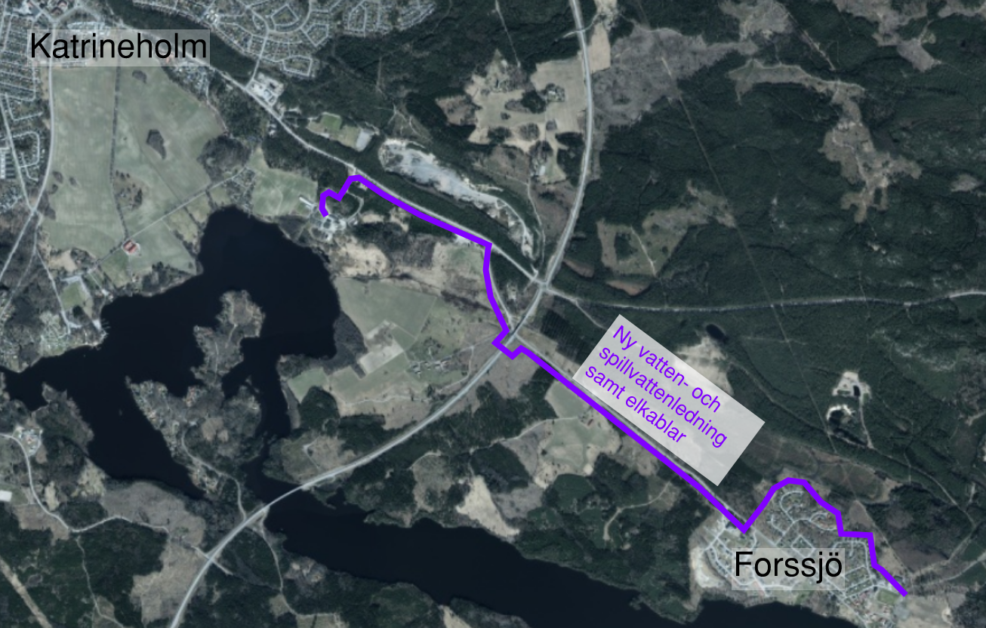
Med vänlig hälsning
Niklas Bergman, Projektledare VA Sörmland Vatten
0150-800 100
kundservice@sormlandvatten.se

